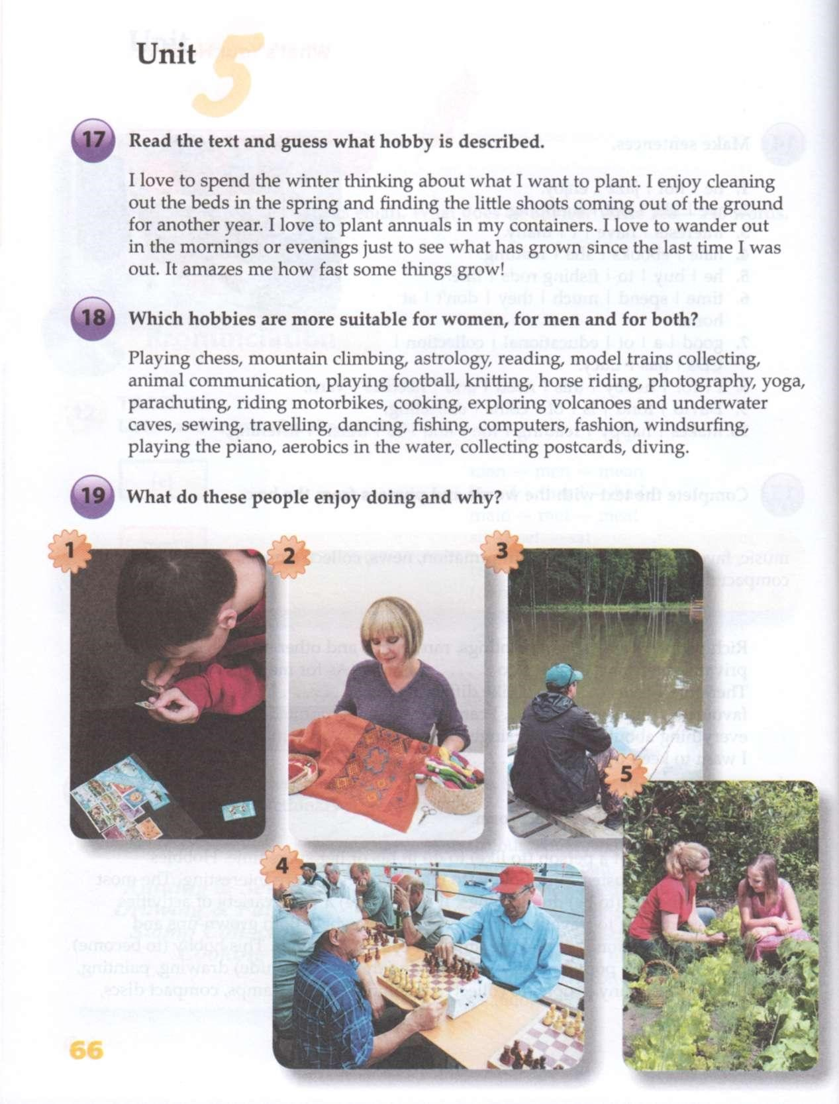

**1. Выполнить письменно грамматические упражнения, упр.17-19 стр. 66**

**В упр. 16 прочитать текст и написать, о каком хобби идет речь.**

**В упр. 18 - слова по теме «Хобби» распределить на три группы: 1. Хобби для женщин; 2. Хобби для мужчин; 3. Хобби, которыми занимаются и мужчины, и женщины.**

**В упр. 19 к каждой картинке написать 2-3 предложения о том, от какого занятия люди получают удовольствие и почему?**

Преподаватель Балдина Ирина Валентиновна

e-mail [**i.baldina57@gmail.com**](mailto:i.baldina57@gmail.com)

**c.т 9535775119**